Научить школьников учиться – одна из главных целей обучения, сформированных в Федеральном стандарте. Ученики должны уметь самостоятельно находить нужную информацию, анализировать её и принимать взвешенное решение. Своё мнение им нужно не только формировать, но и аргументировано доказывать. Кроме того, детям следует кооперироваться друг с другом – эффективная командная работа помогает быстрее решать поставленные задачи, учит уважать чужую точку зрения.
Достичь цели, указанной в ФГОС, можно с помощью внедрения интерактивных методов обучения в образовательный процесс. Учителю необходимо не только знать способы и приёмы интерактивного обучения, но и грамотно проводить занятия, учитывать особенности темы, возраст учеников, нюансы подготовки к уроку. Тогда у детей будет пробуждаться интерес к предмету, они станут лучше усваивать учебный материал, у них сформируются навыки, полезные для дальнейшей учёбы и карьеры.
Интерактивный («Inter» - это взаимный, «act» - действовать) – означает взаимодействовать, находиться в режиме беседы, диалога с кем-либо.
Интерактивное обучение — это специальная форма организации познавательной деятельности. Она подразумевает вполне конкретные и прогнозируемые цели.
А цель данного метода состоит в создании комфортных условий обучения, при которых ученик чувствует свою успешность, свою интеллектуальную состоятельность, что делает продуктивным сам процесс обучения.
Другими словами, интерактивное обучение – это, прежде всего, диалоговое обучение, самими в ходе которого осуществляется взаимодействие между учеником и учителем, между учениками.

Задачами интерактивных форм обучения являются:
- пробуждение у обучающихся интереса;
- эффективное усвоение учебного материала;
- самостоятельный поиск учащимися путей и вариантов решения поставленной учебной задачи (выбор одного из предложенных вариантов или нахождение собственного варианта и обоснование решения);
- установление воздействия между обучающимися, обучение работать в команде, проявлять терпимость к любой точке зрения, уважать право каждого на свободу слова, уважать его достоинства;
- формирование у обучающихся мнения и отношения;
- формирование жизненных и профессиональных навыков.

При использовании интерактивных форм роль учителя резко меняется, перестаёт быть центральной, он лишь регулирует процесс и занимается его общей организацией, готовит заранее необходимые задания и формулирует вопросы или темы для обсуждения в группах, даёт консультации, контролирует время и порядок выполнения намеченного плана. Участники обращаются к социальному опыту – собственному и других людей, при этом им приходится вступать в коммуникацию друг с другом, совместно решать поставленные задачи, преодолевать конфликты, находить общие точки соприкосновения, идти на компромиссы.

Так как интерактивный метод основан на непосредственном контакте обучающихся между собой , и учителем, то с его помощью целесообразно проводить практические занятия. Занятия могут проходить в форме дискуссий, деловых и ролевых игр, игр по кейс-методу, мозгового штурма, с целью формирования и развития профессиональных навыков обучающихся. И как результат – повышение эффективности образовательного процесса, достижение всеми обучающимися высоких результатов обучения. Интерактивные формы проведения занятий предполагают обучение в сотрудничестве. Все участники образовательного процесса взаимодействуют друг с другом, обмениваются информацией, совместно решают проблемы, моделируют ситуации.
При использовании интерактивных методов роль преподавателя резко меняется – перерастает быть центральной, он лишь регулирует учебно- воспитательный процесс и занимается его общей организацией. Определяет общее направление (готовит заранее необходимые задания и формирует вопросы или темы для обсуждения в группах), контролирует время и порядок выполнения намеченного плана работы, дает консультации, разъясняет сложные термины и помогает в случае серьезных затруднений. При этом у обучающихся появляются дополнительные источники информации: книги, словари, справочники, сборники законов, поисковые компьютерные программы. Они также обращаются к социальному опыту – собственному и своих товарищей, при этом необходимо вступать в коммуникацию друг с другом, совместно решать поставленные задачи, преодолевать конфликты, находить общие точки соприкосновения, а при необходимости идти на компромиссы. При этом важно, чтобы в работе группы были задействованы все ее члены, не было подавления инициативы или возложения ответственности на одного или нескольких лидеров. Также для интерактивных методик важно, чтобы между заданиями групп существовала взаимосвязь, а результаты их работы дополняли друг друга. Обучающиеся чаще вступают в контакт друг с другом, а взрослые должны заботиться о направлении их усилий для достижения положительного результата, консультировать и помогать в организации рефлексии.
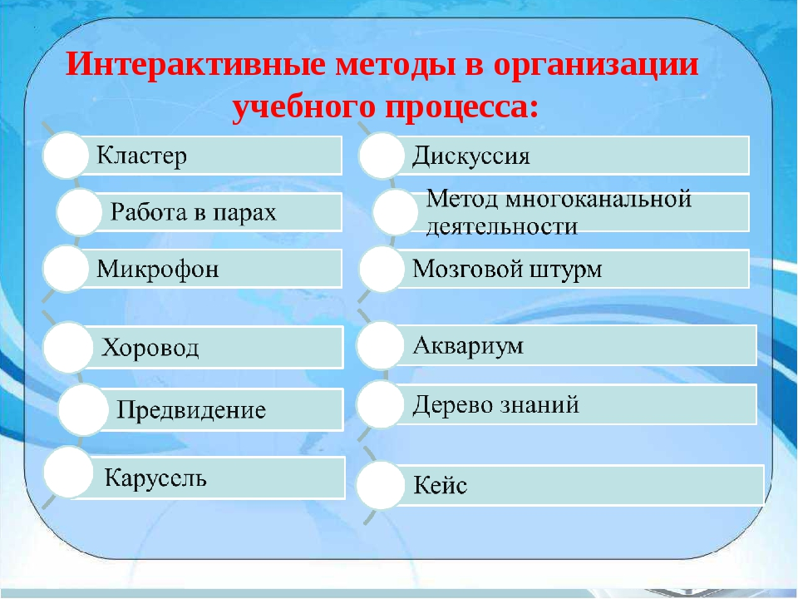

Интерактивное обучение позволяет решать одновременно несколько задач, главной их которых является развитие коммуникативных умений и навыков, помогает установлению эмоциональных контактов между учащимися, обеспечивает воспитательную задачу, поскольку приучает работать в команде, прислушиваться к мнению своих товарищей. Использование интерактивных форм в процессе обучения, как показывает практика, снимает нервную нагрузку обучающихся, дает возможность менять формы их деятельности, переключать внимание на узловые вопросы темы занятий. Основой интерактивных подходов являются интерактивные упражнения и задания, которые выполняются обучаемыми. Основное отличие интерактивных упражнений и заданий заключается в том, что они направлены не только и не столько на закрепление уже изученного материала.

